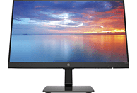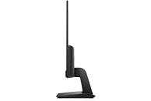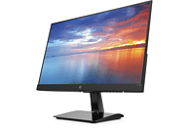

MONITOR HP MODELO ZR22W GRADO A
21,5” IPS, COLOR NEGRO, REGULADOR DE ALTURA, PANORÁMICO, SALIDA VGA/DVI/DISPLAYPORT, ANTIRREFLECTANTE, FULL HD

PRECIO 89,90 € IVA INCLUIDO

